Федеральное государственное автономное образовательное учреждение высшего образования«Московский физико-технический институт (национальный исследовательский университет)»

Отчёт по лабораторной работе:
Свет, цвет и альбедо

Выполнили:
студенты первого курса
группы Б03-102
Василий Сериков
Даниил Волошиновский
Максим Куликов

Оглавление
1. Введение 3
1.1. Цель 5
1.2. Задачи 5
2. Теория 6
2.1. Термины и определения 6
2.2. Экспериментальная установка 6
3. Программа и методика измерений 8
3.1. Методика получения изображения 8
3.2. Программа эксперимента 8
4. Обработка данных 8
4.1. Методика обработки изображения 8
4.2. Методика обработки данных 8
5. Код программы 9
5.1. Калибровка 10
5.2. Графики интенсивностей 12
5.3. График альбедо 15
6. Результаты 15
7. Итоги лабораторных работ 15

Введение
Свет – это электромагнитное излучение, которое образуется при термоядерной реакции на Солнце, а также излучается другими природными или искусственными источниками. Одной из главных характеристик источника света является длина излучаемой световой волны или её частота. В той части солнечного спектра, которая достигает земной атмосферы, присутствуют волны длиной от 290нм до 20000нм. Электромагнитный непрерывный (сплошной) спектр (см. Рисунок 1) содержит последовательность всех частот (или длин волн) электромагнитных излучений, плавно переходящих друг в друга. Непрерывный спектр дают раскаленные твердые тела, светящиеся жидкости, плотные газы, а также высокотемпературная плазма. В оптической области непрерывный спектр представлен окрашенными полосами из которых выделяют семь основных цветов (красный, оранжевый, желтый, зеленый, голубой, синий и фиолетовый), плавно переходящих друг в друга. Распределение энергии по частотам в непрерывном спектре излучения от разных источников различно.
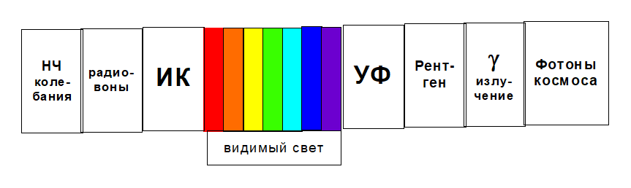
Рисунок 1 – Электромагнитный спектр
К видимой части спектра относится диапазон 380 нм ÷ 780 нм. Действуя на светочувствительные рецепторы глаза, в зависимости от длины волны он вызывает неодинаковые зрительные ощущения. На Рисунке 2 изображена кривая спектральной чувствительности человеческого глаза и приведены интервалы длин волн, соответствующие цветам солнечного спектра. На кривой видно, что самым ярким представляется излучение с длиной волны около 555 нм, расположенное в желто-зеленой части спектра. В 1931 году международная комиссия по освещению (МКО) ввела понятие «стандартного наблюдателя» – усреднённое понятие для людей с нормальным оптическим восприятием. Этот эталон МКО – дает значения относительной световой эффективности излучения с длинами волн в диапазоне от 380 нм до 780 нм через 1 нм. Яркость, измеренная в соответствии с эталоном МКО, называется фотометрической яркостью или просто яркостью.
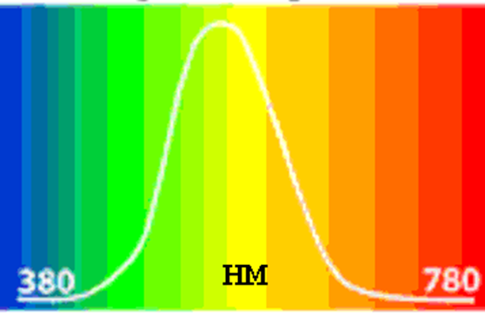
Рисунок 2 – Фотометрическая кривая (МКО)
Нагретые разряженные газы (газоразрядная плазма) излучают линейчатые спектры, содержащие только дискретный набор частот (отдельные спектральные линии). Линейчатый спектр, например, можно получить, возбуждая атомы паров ртути при помощи электрического разряда (см. Рисунок 3), где на сплошном спектре, получаемом от ламп дневного света видны линии паров ртути.
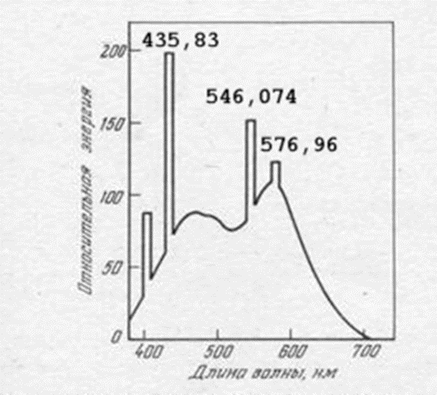
Рисунок 3 – Спектральная зависимость ртутной лампы
Доля падающего потока излучения, отраженная от поверхности тела, называется альбедо (позднелатинское albedo соответствует слову белизна). Различают несколько видов альбедо. Истинное альбедо (совпадающее с коэффициентом диффузного отражения) – это: «отношение количества света, отраженного по всем направлениям матовой поверхностью к количеству света, упавшего на нее» по определению Ламберта.
Альбедо, как правило, изменяется с длиной волны: в зависимости от цветовых свойств поверхности доля отражаемого ею света в различных участках различна.
Если поверхность освещается и наблюдается вертикально, то такое истинное альбедо называют нормальным. Нормальное альбедо чистого снега ~ 1.0, а древесного угля ~ 0.04. Значение альбедо зависит от спектра падающего излучения и от свойств поверхности. Поэтому отдельно измеряют альбедо для разных спектральных диапазонов (оптическое, ультрафиолетовое, инфракрасное), поддиапазонов (визуальное, фотографическое) и даже для отдельных длин волн (монохроматическое альбедо).

Цель
При помощи компьютера, КМОП-матрицы, объектива и дифракционной решётки изучить зависимость альбедо отражающей поверхности от её цвета в видимой области спектра.

Задачи
Экспериментатору необходимо научиться получать изображения на Raspberry Pi при помощи модуля picamera. Получить и сохранить фотографию спектра ртутной лампы, отражённого от белого листа бумаги. Получить и сохранить фотографии спектра лампы накаливания, отражённого от белого, желтого, красного, зеленого, синего листов бумаги.
Программисту необходимо импортировать файл с подготовленными функциями в пустой скрипт измерений import lightFunctions as j. Подобрать координаты обрезки фотографии спектра в файле lightFunctions.py под исходные данные. Сопоставить номер столбца и длину волны через пики интенсивности ртутной лампы. Получить калибровочную зависимость длины волны от относительного номера пикселя. Построить общий график интенсивностей света лампы накаливания, отражённого от цветных поверхностей. Построить общий график альбедо цветных поверхностей.
Руководителю необходимо написать отчет по проделанной работе.

Теория

Термины и определения
Свет – это электромагнитное излучение.
Яркость, измеренная в соответствии с эталоном МКО, называется фотометрической яркостью или просто яркостью.
Истинное альбедо – это отношение количества света, отраженного по всем направлениям матовой поверхностью к количеству света, упавшего на нее.
Нормальное альбедо – истинное альбедо при освещении поверхности вертикально.

Экспериментальная установка
В экспериментальной установке используются: объектив, который фокусирует свет, отраженный от исследуемой поверхности, регулируемая щель, дифракционная решетка, обеспечивающая разложение на спектральные составляющие, и камера со светочувствительной матрицей, подключенная к компьютеру.
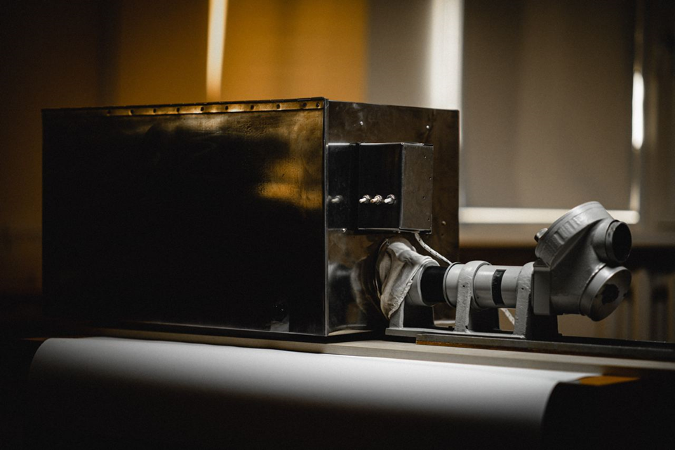
Рисунок 4 – Экспериментальная установка
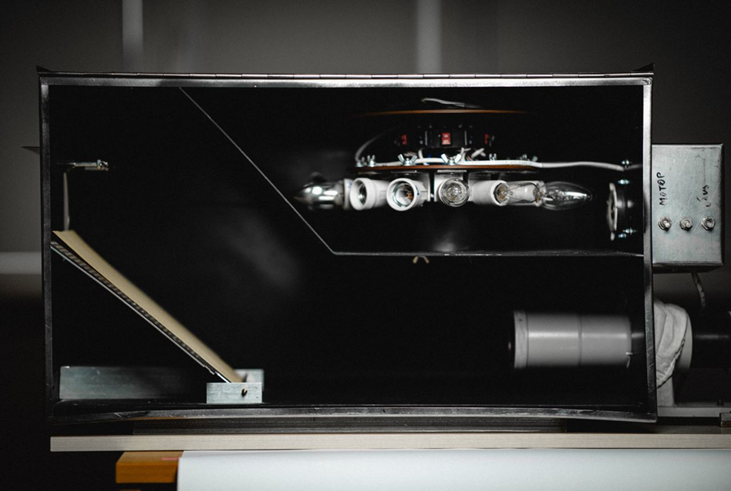
Рисунок 5 – Камера формирования исследуемого излучения
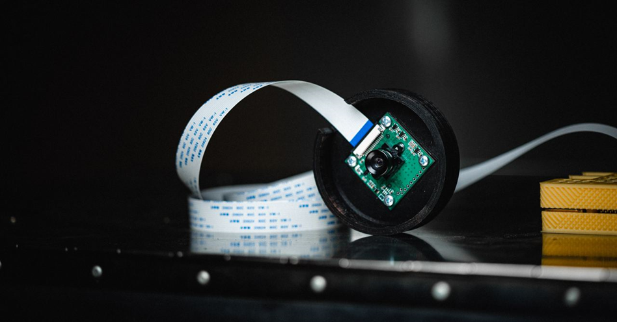
Рисунок 6 – Камера формирования исследуемого излучения

Программа и методика измерений

Методика получения изображения
В закрытой, темной камере свет от ламп различных типов падает через регулирующую щель на исследуемую поверхность под углом и отражается в объектив, который его фокусирует. Затем свет проходит через дифракционную решетку, которая разлагает его на спектральные составляющие. Далее излучение попадает на светочувствительную матрицу, подключенную к компьютеру, на который передается изображение.

Программа эксперимента
В камере направить нужную лампочку через регулирующую щель на матовую поверхность. Убедиться что лампочка включается и закрыть камеру. Включить лампочку и приготовиться запускать скрипт. Запустить программу и получить изображение спектра поверхности от которой отражается свет.

Обработка данных

Методика обработки изображения
Полученные изображения обрезаем таким образом, чтобы получить изображение только спектра, разворачиваем изображение и усредняем по столбцам значения красного, зеленого, синего цветов. Для каждого из цветов строим график интенсивности отраженного излучения по известным коэффициентам яркости для красного, зелёного, синего цветов.

Методика обработки данных
После калибровки, на основе полученных коэффициентов строим общий график интенсивности отражённого излучения лампы накаливания, а также вычисляем альбедо для каждой поверхности. После этого строим график зависимости истинного альбедо от длины волны для листов бумаги различного цвета.

Код программы
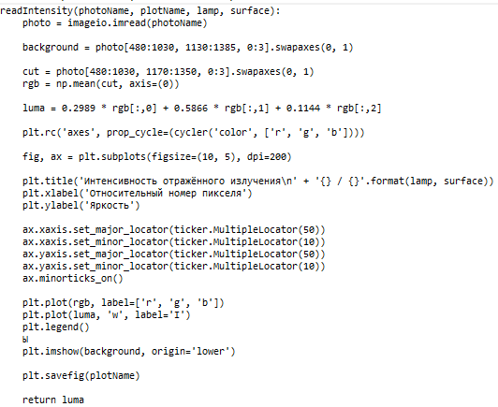
Рисунок 7 – Функция для построения графиков интенсивности отраженного излучения
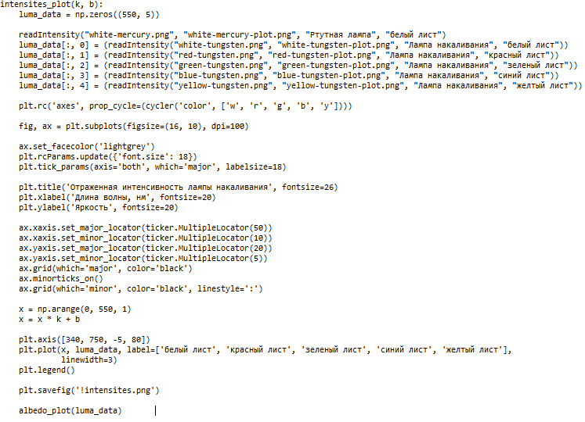
Рисунок 8 – Функция для построения графиков отраженной интенсивности лампы накаливания
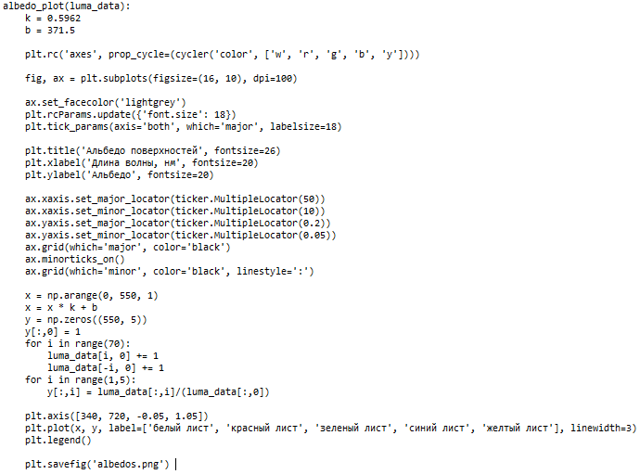
Рисунок 9 – Функция для построения графика альбедо

Калибровка
Зная распределение интенсивности отраженного от белого листа излучения ртутной лампы, сопоставим значениям длин волн значения пикселей изображения.
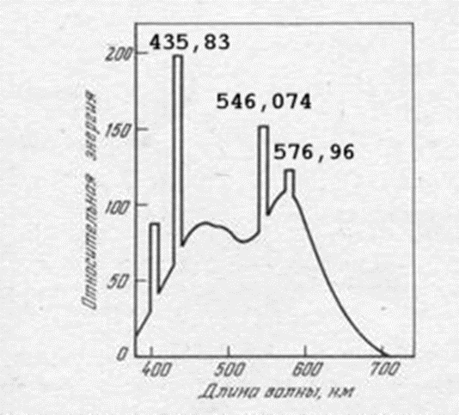
Рисунок 10 – Спектральная зависимость ртутной лампы
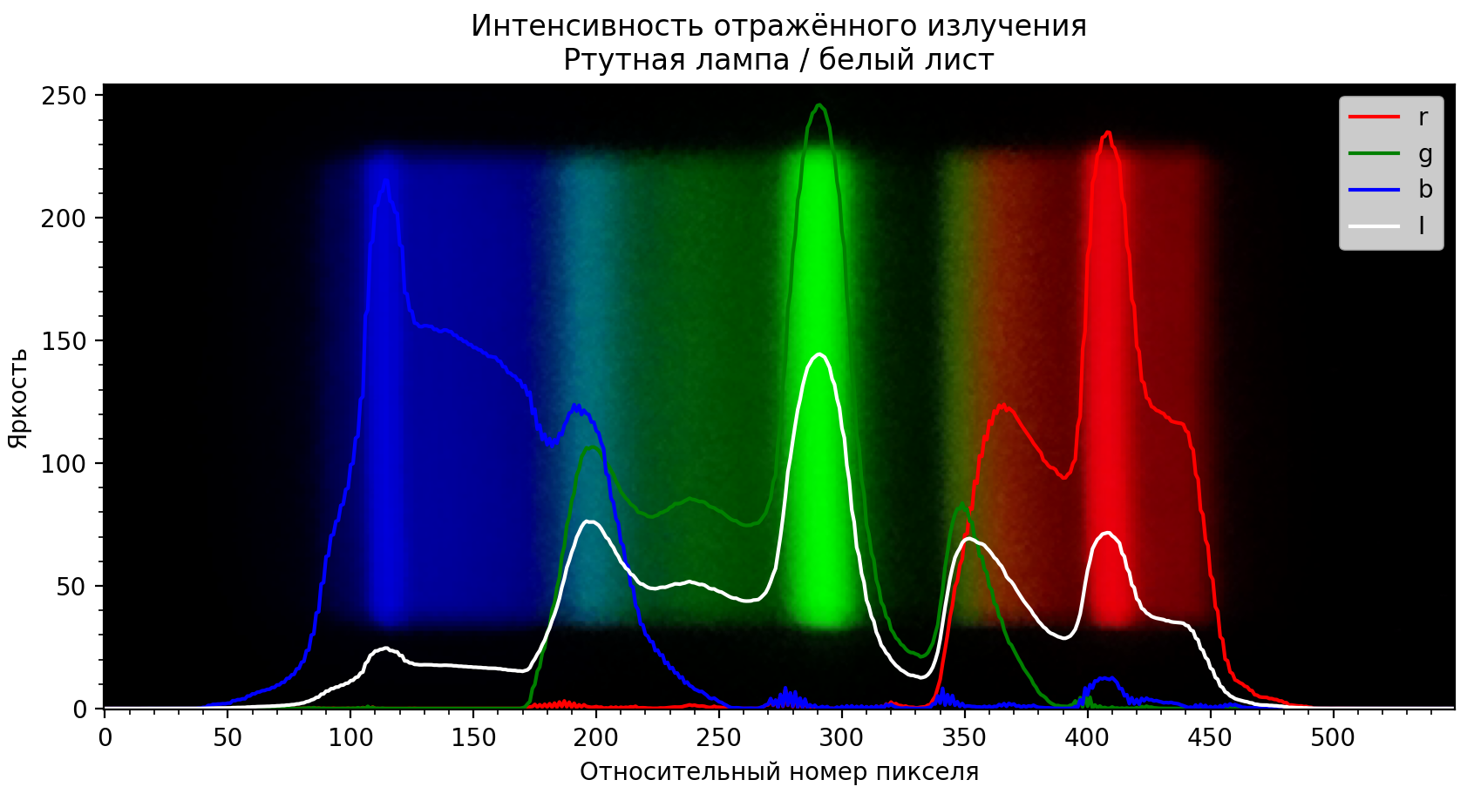
Рисунок 11 – График интенсивности отраженного излучения ртутной лампы

Графики интенсивностей
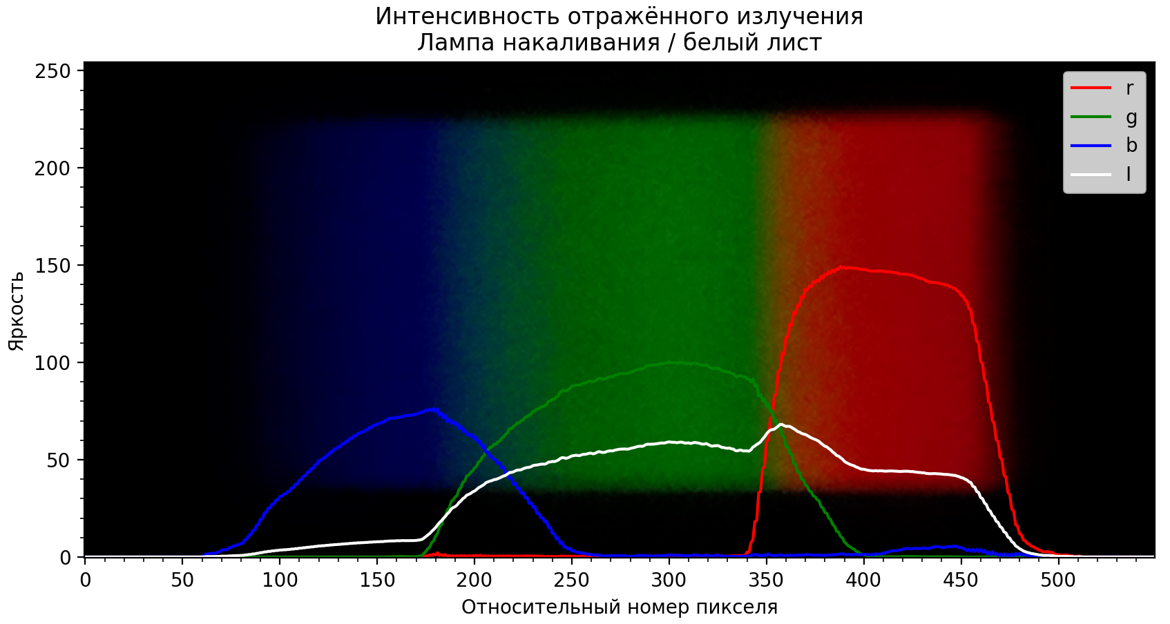
Рисунок 12– График интенсивности отраженного излучения для белого листа
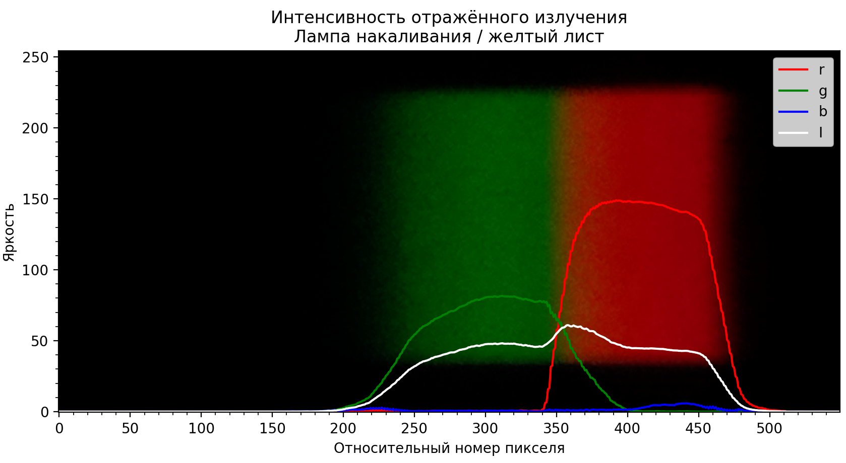
Рисунок 13 – График интенсивности отраженного излучения для желтого листа
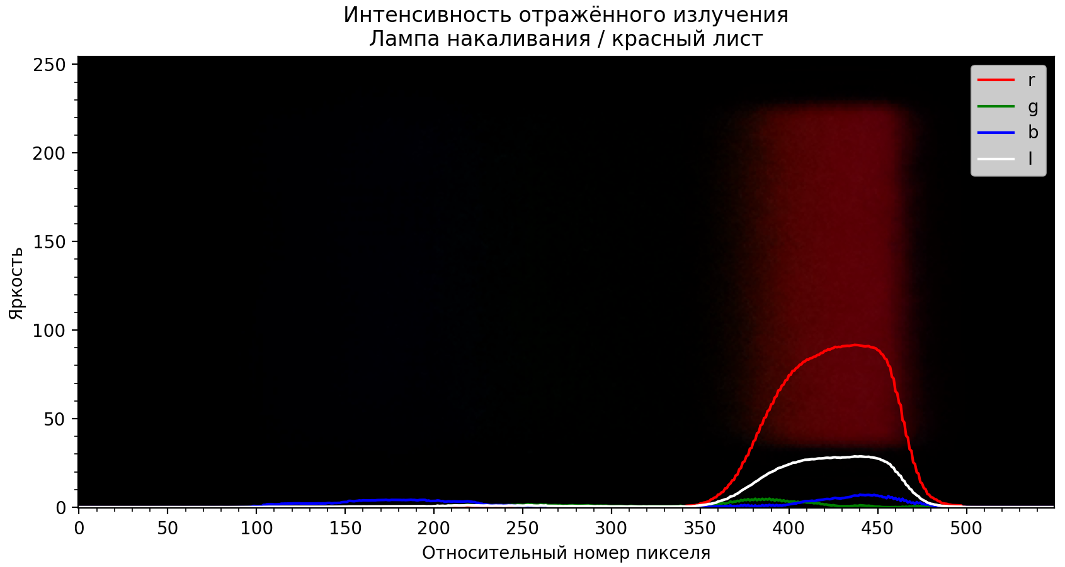
Рисунок 14 – График интенсивности отраженного излучения для красного листа
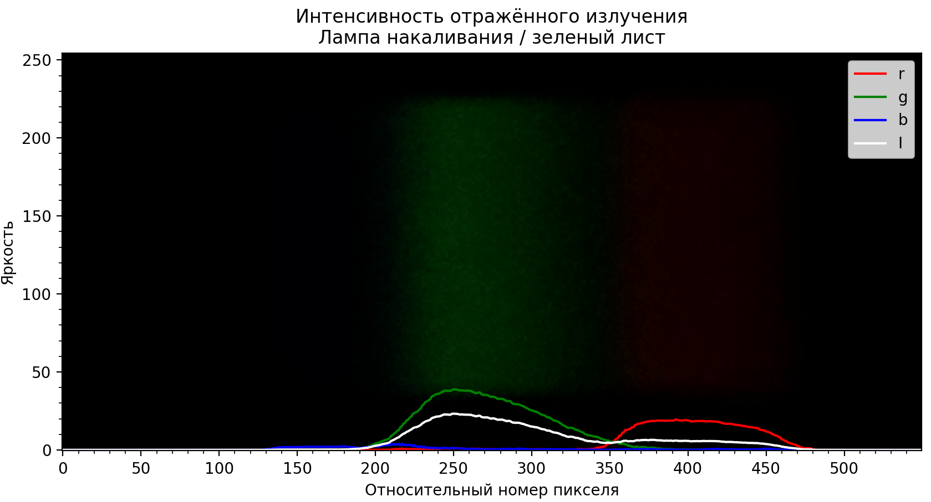
Рисунок 15– График интенсивности отраженного излучения для зеленого листа
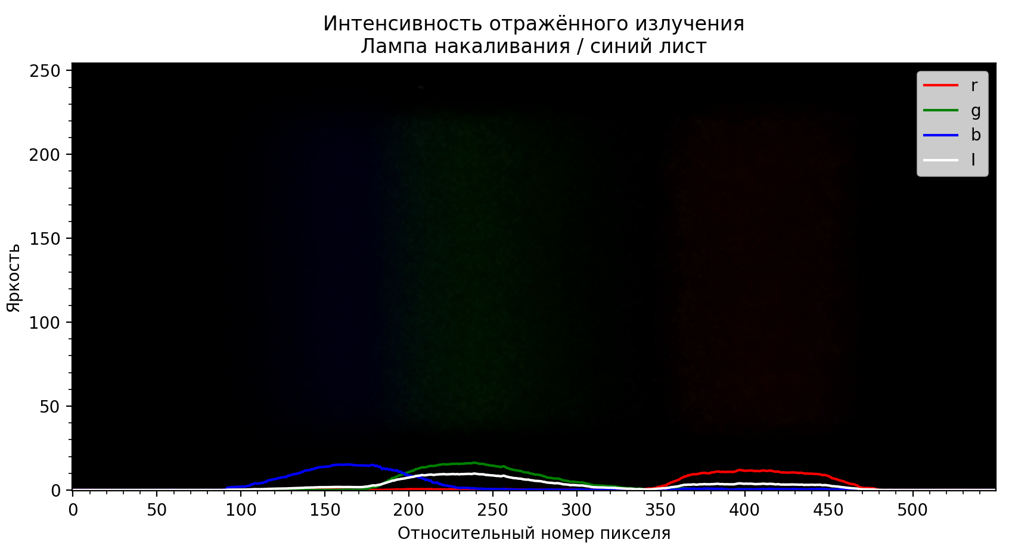
Рисунок 16– График интенсивности отраженного излучения для синего листа
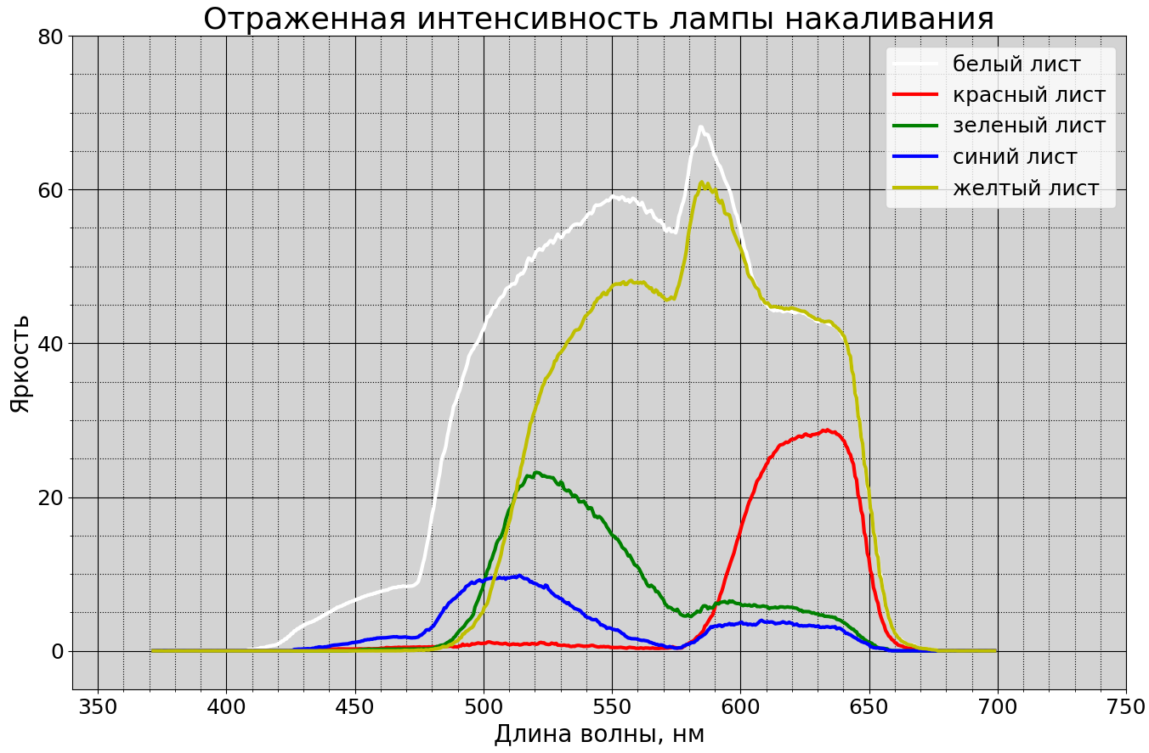
Рисунок 17 – График интенсивности отраженного света

График альбедо
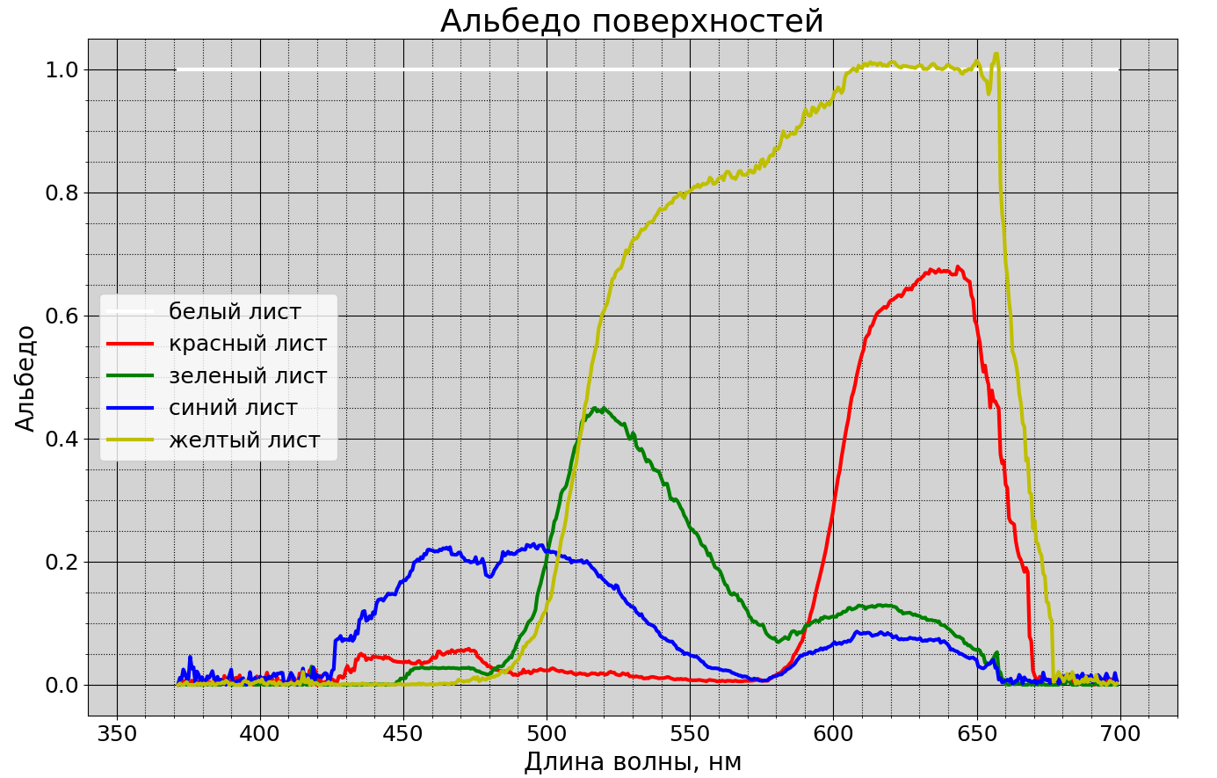
Рисунок 18 – График альбедо поверхностей

Результаты
При помощи компьютера, КМОП-матрицы, объектива и дифракционной решётки мы изучили зависимость альбедо отражающей поверхности от её цвета в видимой области спектра.

Итоги лабораторных работ
Проведя три лабораторные работы, мы научились работать в команде, помогать друг другу, находить выходы в безвыходных ситуациях. Лабораторные работы помогли отработать навыки планирования (создания методики и программы) эксперимента. Все работы запомнились каждому члену команды, как интересное испытание, а самый приятный элемент каждой работы git push особенно запомнился.

